**ÍNDICE**

**INTRODUCCION** 3

**DESARROLLO** 4

**Arduino** 6

**RASPBERRY PI** 8

**CIAA** 10

**Open Hardware** 13

**Open Source** 13

**CONCLUSIÓN** 16

# **INTRODUCCION**

**Se debe comenzar la actividad buscando en internet a través de distintas fuentes, y elaborar una reflexión acerca de las siguientes preguntas: “*¿Qué es y cuál es el objetivo de un Sistema* *Embebido?*”, y “*¿Cómo impacta en el desarrollo de la sociedad?*”.**

En esta actividad explicaré que son y cuál es el objetivo de un Sistemas Embebido y cómo impacta en el desarrollo de la sociedad. Hablaré sobre las distintas aplicaciones en donde se utilicen SE (Sistemas Embebidos), explicando los esquemas básicos de las mismas. Analizaré 3 plataformas de desarrollo actuales (Aduino, Raspberry Pi y CIAA) que sirvan como base para el desarrollo de Sistemas Embebidos teniendo en cuenta sus puntos en común, similitudes y diferencias. Definiré *Open Hardware* y *Open Source* y cuáles de las plataformas mencionadas antes se basan en estas ideas. Buscaré proyectos hechos con Arduino que tengan aplicación dentro de la sociedad y de la industria indicando sus aplicaciones, limitaciones y ventajas.

# **DESARROLLO**

**1. Investigar en la web, distintas aplicaciones en donde se utilicen SE (Sistemas Embebidos), explicando los esquemas básicos de las mismas (por ejemplo, diagramas en bloques). Elabore una respuesta basada en el material consultado, citando siempre las Fuentes utilizadas.**

Un sistema embebido es (SE)**[1]** un [sistema de computación](https://es.wikipedia.org/wiki/Computadora) diseñado para realizar una o algunas pocas funciones dedicadas, frecuentemente en un sistema de [computación en tiempo real](https://es.wikipedia.org/wiki/Computaci%C3%B3n_en_tiempo_real). Al contrario de lo que ocurre con los ordenadores de propósito general (como por ejemplo una [computadora personal](https://es.wikipedia.org/wiki/Computadora_personal) o PC) que están diseñados para cubrir una amplia gama de necesidades, los sistemas embebidos se diseñan para cubrir necesidades específicas. En un sistema embebido la mayoría de los componentes se encuentran incluidos en la [placa base](https://es.wikipedia.org/wiki/Placa_base) ([tarjeta de vídeo](https://es.wikipedia.org/wiki/Tarjeta_de_v%C3%ADdeo), [audio](https://es.wikipedia.org/wiki/Audio), [módem](https://es.wikipedia.org/wiki/M%C3%B3dem), etc.) y muchas veces los dispositivos resultantes no tienen el aspecto de lo que se suele asociar a una computadora. Algunos ejemplos de sistemas embebidos podrían ser dispositivos como sistema de riego, un taxímetro, un sistema de control de acceso, la electrónica que controla una máquina expendedora o el sistema de control de una fotocopiadora entre otras múltiples aplicaciones. Los SE actualmente se encuentran en cualquier lugar al que se voltee, ayudan a la sociedad a automatizar tareas de una manera eficiente para la optimización de recursos como materia prima, tiempo y dinero, lo cual hoy en día es fundamental para cualquier empresa que quiera tener un desarrollo sostenible, uno de los principales obstáculos a los que se enfrenta la sociedad actual, lograr un desarrollo sostenible no sólo ayuda las empresas, también a la sociedad y al medio ambiente.

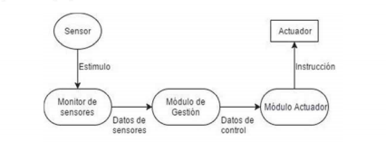

Figure 1. Modelo general de un Sistema Embebido.

**Ejemplo:**

Planificador Embebido para la Gestión de Riego Automático (PEGRA)**[2]**:

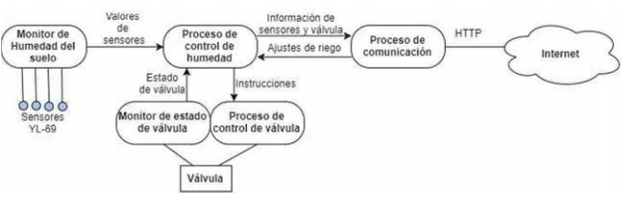

Figure 2. Arquitectura del módulo de gestión del PEGRA.

Los sistemas de riego automatizado cuentan, en general, con 3 subsistemas. Por un lado, el **Módulo de monitoreo de sensores** con los que diferentes sensores (especialmente de humedad) obtienen datos del medio. Por otro lado, el **Módulo de Gestión**, donde se procesan las mediciones y, opcionalmente, se obtienen los datos de control, como, por ejemplo, la humedad deseada. Y finalmente el **Módulo actuador** que controla el riego.

El Monitor de humedad del suelo será el encargado de tomar mediciones periódicas de los sensores YL-69, los valores obtenidos serán comparados en el proceso de control de humedad con los parámetros de humedad máxima y mínima establecidos por el usuario. El proceso de control de válvula es el encargado de encender o apagar la válvula de agua. Por otro lado, el proceso de comunicación se encarga de enviar de forma periódica los datos procesados por el control de humedad y los eventos registrados en el monitor de estado de válvula. Además, este proceso establece una comunicación periódica con la interfaz de controlador del servidor Web para obtener los ajustes de riego de la base de datos.

**2. Indicar tres (3) plataformas de desarrollo actuales que sirvan como base para el** **desarrollo de Sistemas Embebidos (por ej. Arduino, CIAA, Raspberry PI, etc.), analizar sus** **puntos en común, similitudes y diferencias. Explicar las distintas variantes de cada una** **de ellas.**

## **Arduino**

El proyecto Arduino**[3]** nació en 2003, cuando varios estudiantes del Instituto de Diseño Interactivo de Ivrea, Italia, se unieron con el fin de facilitar el acceso y uso de la electrónico y programación. Lo hicieron para que los estudiantes de electrónica tuviesen una alternativa más económica, unas placas que por aquel entonces valían más de cien dólares, y que no todos se podían permitir. **Arduino es una plataforma de creación de electrónica de código abierto, la cual está basada en hardware y software libre, flexible y fácil de utilizar para los creadores y desarrolladores. Es una placa que cuenta con todos los elementos necesarios para conectar periféricos a las entradas y salidas de un microcontrolador, y que puede ser programada tanto en Windows como Mac OS y GNU/Linux.**

**PLACA ARDUINO UNO:**

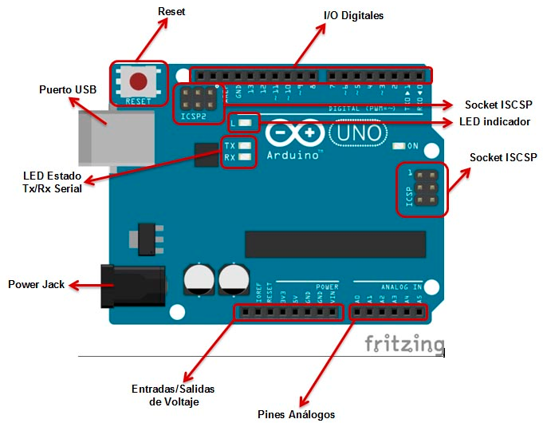

Figure 3. Placa Aruino UNO (https://pluselectric.files.wordpress.com/2014/09/img011.jpg)

**CARACTERISTICAS:**

* **Microcontrolador:** *ATmega328*
* **Voltaje Operativo:** *5v*
* **Voltaje de Entrada (Recomendado):** *7 – 12 v*
* **Pines de Entradas/Salidas Digital:** *14 (De las cuales 6 son salidas PWM)*
* **Pines de Entradas Análogas:** *6*
* **Memoria Flash:** *32 KB (ATmega328) de los cuales 0,5 KB es usado por Bootloader.*
* **SRAM:** *2 KB (ATmega328)*
* **EEPROM:** *1 KB (ATmega328)*
* **Velocidad del Reloj:** *16 MHZ*

## **RASPBERRY PI**

La Raspberry Pi**[4]** Foundation fue fundada en 2009 por Eben Upton, ingeniero de Cambridge. Sin embargo, los primeros diseños de la primera placa de prueba se empezaron a realizar en 2006. Raspberry Pi es un ordenador de placa simple y bajo coste desarrollado en Reino Unido por la Raspberry Pi Foundation.

Es lo suficientemente potente como para facilitar el aprendizaje y realizar tareas básicas, y también permite programar y compilar programas que se ejecuten en él. Este tamaño reducido y la posibilidad de conectarle varios tipos de accesorio le dan una versatilidad que permite utilizarse para varios tipos de tareas. Su misión principal es la de enseñar informática en las aulas. Pero también sirve para utilizarse como un pequeño ordenador doméstico básico, y la comunidad de makers también la usa como motor para varios tipos de proyecto. Aunque la fundación que los diseña y fabrica mantiene el control de la plataforma de hardware, su sistema operativo sí es de código abierto. El SO oficial es una versión adaptada de la distribución Debian llamada Raspbian, pero también se pueden instalar otros sistemas operativos, lo que ha hecho que se hayan adaptado todo tipo de distribuciones GNU/Linux, y también versiones de otros sistemas como Windows 10.

**PLACA RASPBERRY PI 3 MODELO B**

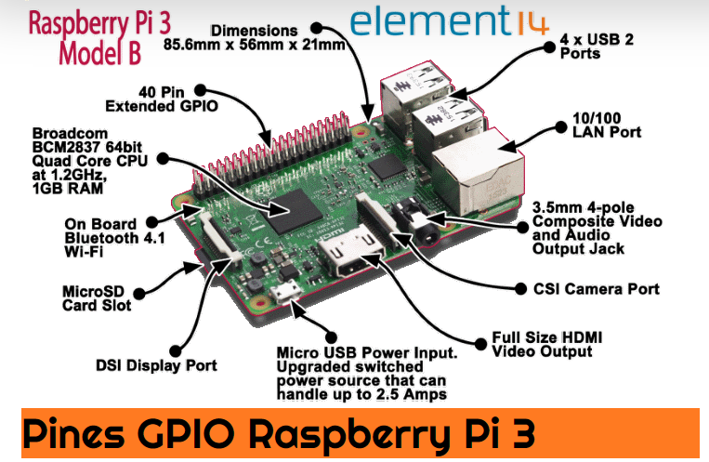

Figure 4. Raspberry Pi 3 Modelo B

**CARACTERISTICAS:**

* Chipset Broadcom BCM2837 a 1,2 GHz
* ARM Cortex-A53 de 64 bits y cuatro núcleos
* LAN inalámbrica 802.11 b/g/n
* Bluetooth 4.1 (Classic y Low Energy)
* Coprocesador multimedia de doble núcleo Videocore IV  
  Memoria LPDDR2 de 1 GB
* Compatible con todas las últimas distribuciones de ARM GNU/Linux y Windows 10 IoT
* Conector micro USB para fuente de alimentación de 2,5 A
* 1 puerto Ethernet 10/100
* 1 conector de vídeo/audio HDMI
* 1 conector de vídeo/audio RCA
* 1 conector de cámara CSI
* 4 x puertos USB 2.0
* 40 pines GPIO
* Antena de chip
* Conector de pantalla DSI
* Ranura de tarjeta microSD
* Dimensiones: 85 x 56 x 17 mm

## **CIAA**

El proyecto CIAA**[5]** (Compañía Industrial Abierta Argentina) se originó en el año 2013, como una iniciativa entre instituciones académicas y empresariales con el objetivo de desarrollar una placa controladora que pudiera ser utilizada en el ámbito industrial, ser fabricada totalmente en el país, sin dependencia de una línea de procesadores específica que fuera totalmente libre, estando toda la documentación como circuitos, diseño de placas y programas disponible para su acceso en Internet.

Desde un principio CIAA fue pensada para ser utilizada en ambientes industriales, por lo cual los diseños responden a las exigencias de estos entornos, que requieren de diseños robustos y resistentes, protecciones y un alto nivel de confiabilidad. La CIAA es una computadora de una placa diseñada y fabricada en Argentina para promover el uso y desarrollo de la tecnología en las empresas, así como servir de herramienta en el ámbito educativo. Es un diseño totalmente abierto desarrollado y soportado por una red de universidades y representantes del sector industrial que ofrece distintas alternativas, con distintas capacidades y posibilidades. A partir de aquella fecha se fueron sumando distintas instituciones, tanto cámaras industriales como instituciones educativas, así como desarrolladores particulares que hicieron crecer el proyecto gracias al trabajo y colaboración de todos los participantes que hacen sus aportes sin ánimo de lucro.

**PLACA CIAA-NXP**

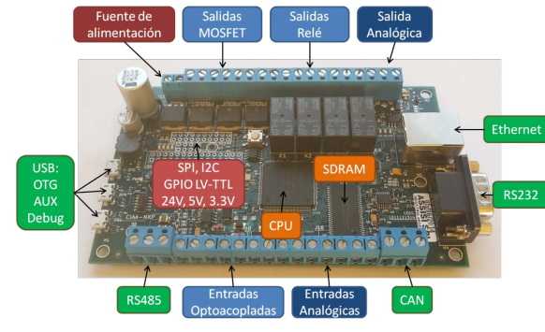

Figure 5. Placa CIAA NPX v1. Placa CIAA NPX v1.

(<http://www.proyecto>ciaa.com.ar/devwiki/lib/exe/fetch.php?media=docu:fw:bm:ide:installciaa_ide_windows_v1.0.pdf)

**CARACTERISTICAS:**

* Memorias internas del LPC4337.
* SDRAM 128 Mbit (IS42S16800F-7TL o compatible)
* Flash QSPI 32 Mbit (S25FL032P0XMFI011 o compatible)
* EEPROM 1 Mbit y 2 Kbit
* Fuente de alimentación:
  + Rango de tensión de entrada típico: 12VDC a 30VDC
  + Protección de polaridad en la entrada
  + Protección de sobre-corrientes
  + Protección contra transitorios
  + Protección por sobre-temperatura
  + LED testigo de encendido
  + Alimentación de gran parte de sus funcionalidades por USB

**Interfaces de comunicacion:**

* Ethernet.
* USB On-The-Go.
* RS232.
* RS485.
* CAN.

**Entradas/Salidas:**

* Entradas digitales.
* Entradas analógicas.
* Salidas Open-Drain.
* Salidas a Relé.
* Salida Analógica.
* LV-GPIO.

**Tabla de similitudes y diferencias:**

|  |  |  |  |
| --- | --- | --- | --- |
|  | **ARDUINO** | **RASPBERRY PI** | **CIAA** |
| **USOS** | * Domestico. * Con fines educativos | * Domestico. * Con fines educativos | Industrial |
| **COSTOS** | Bajos | Medio | Alto |
| **HADWARE** | Libre | Con derechos de Marca | Libre |
| **SOFTWARE** | Libre | Libre | Libre |
| **ALIMENTACIÓN** | 5 volt | 5 volt | 24 volt |
| **LENGUAJE** | C | * C * Python | * C * Java |

**3. ¿A qué se denomina *Open Hardware* y *Open Source*?, Explicar cuáles de las plataformas mencionadas antes se basan en estas ideas.**

## **Open Hardware[6]**

Se refiere a las especificaciones de diseño de un objeto físico que tienen licencia de tal manera que dicho objeto puede ser estudiado, modificado, creado y distribuido por cualquier persona.

El "hardware abierto" es un conjunto de principios de diseño y prácticas legales, no un tipo específico de objeto. Por lo tanto, el término puede referirse a cualquier número de objetos, como automóviles, sillas, computadoras, robots o incluso casas.

## **Open Source[7]**

## Es un término que se utiliza para denominar a cierto tipo de software que se distribuye mediante una licencia que le permite al usuario final, si tiene los conocimientos necesarios, utilizar el código fuente del programa para estudiarlo, modificarlo y realizar mejoras en el mismo, pudiendo incluso hasta redistribuirlo. Este tipo de software provee de características y ventajas únicas, ya que los programadores, al tener acceso al código fuente de una determinada aplicación pueden leerlo y modificarlo, y por lo tanto pueden mejorarlo, añadiéndole opciones y corrigiendo todos los potenciales problemas que pudiera encontrar, con lo que el programa una vez compilado estará mucho mejor diseñado que cuando salió de la computadora de su programador original.

De acuerdo a las definiciones dadas anteriormente, las plataformas **CIAA** y **Arduino** son Open Hardware y Open Source. **Raspberry** no es Open Hardware dado que tiene derechos de marca sobre sus placas, si es Open Source.

**4. Buscar proyectos hechos con Arduino que tengan aplicación dentro de la sociedad y de la industria. ¿Se puede aplicar siempre esta plataforma dentro de la industria?, ¿O tiene limitaciones? ¿Qué ventajas poseen las demás plataformas a nivel industrial?**

**Lector de huella dactilar[8] para abrir las puertas de tu casa:**

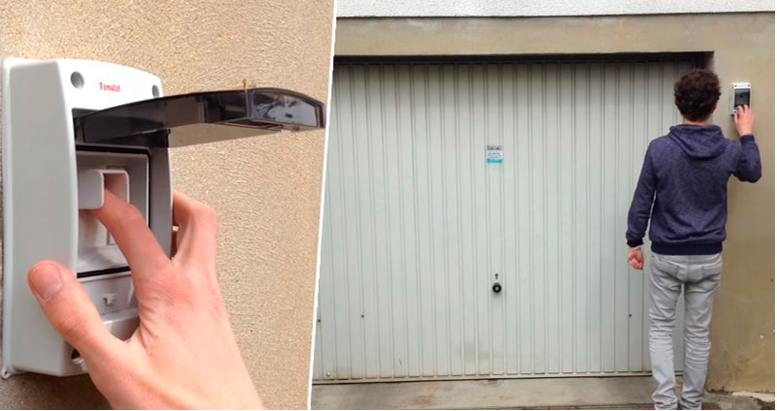

Este sistema permite ingresar al hogar de una forma mucho**más segura** y sobre todo evita tener que estar usando esas cerraduras que en muchas ocasiones resultan bastantes complicadas de abrir.

**Un jardín inteligente en tu hogar8:**

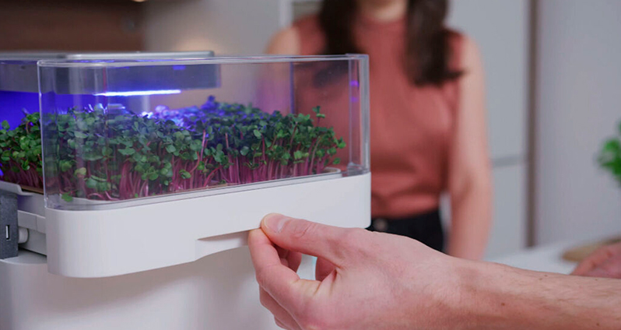

Este sistema proporciona todo lo que necesitan para sus platas, esto evita que tengan que estar pendiente de ellas todo el tiempo.

Arduino no se puede aplicar en la industria dado que posee limitaciones con respecto a las vibraciones, campos electromagnéticos, temperaturas, etc.

CIAA se puede aplicar a nivel industrial ya que sus componentes están preparados para soportar temperaturas extremas, vibraciones campos electromagnéticos, variaciones de tensiones, que forman parte del entorno en los procesos industriales. Raspberry al funcionar con el sistema operativo debían, ofrece estabilidad y robustez con respecto a Arduino.

# **CONCLUSIÓN**

Los sistemas Embebidos son dispositivos que nos permiten crear soluciones a problemas domésticos e industriales que satisfagan las necesidades de la sociedad. Pueden ser sistemas para soluciones muy simples (tipo hogareñas) hasta proyectos altamente complejos (para procesos industriales).

Por lo tanto, los Sistemas Embebidos son el soporte fundamental para la utilización de IoT (Internet de las Cosas), siendo esta la principal característica de la Industria 4.0

1. <https://es.wikipedia.org/wiki/Sistema_embebido>
2. <http://sedici.unlp.edu.ar/bitstream/handle/10915/63849/Documento_completo.pdf?sequence=1>
3. <https://pluselectric.wordpress.com/2014/09/21/arduino-uno-especificaciones-y-caracteristicas/>
4. <https://www.raspberryshop.es/raspberry-pi-3.php>
5. <https://www.profetolocka.com.ar/2021/03/15/ciaa-la-computadora-industrial-abierta-argentina/>
6. <https://opensource.com/resources/what-open-hardware>
7. <https://tecnologia-facil.com/que-es/que-es-open-source/>
8. <https://internetpasoapaso.com/proyectos-domotica-arduino/>